БАШ[ОРТОСТАН РЕСПУБЛИКА]Ы  СА[МА{ОШ РАЙОНЫ  муниципаль районЫНЫ@  }РН^к АУЫЛ СОВЕТЫ  АУЫЛ БИЛ^м^]Е СОВЕТЫ | 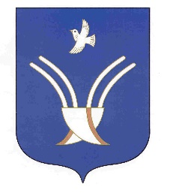 | Совет сельского поселения  Урнякский сельсовет  муниципального района Чекмагушевский район Республики Башкортостан

[ а р а р р е ш е н и е

Об избрании состава Комиссии по соблюдению Регламента Совета, статусу и этике депутата Совета сельского поселения Урнякский сельсовет муниципального района Чекмагушевский район Республики Башкортостан

В соответствии со статьями 12 и 18 Регламента Совета сельского поселения Урнякский сельсовет муниципального района Чекмагушевский район Республики Башкортостан Совет сельского поселения Урнякский сельсовет муниципального района Чекмагушевский район Республики Башкортостан решил:
1. Сформировать Комиссию по соблюдению Регламента Совета, статусу и этике депутата в количестве 3 депутатов.
2. Избрать в состав Комиссии по соблюдению Регламента Совета, статусу и этике депутата следующих депутатов:
Зайнетдинова Венера Ильгамовна – избирательный округ № 7;
Аюпов Динар Дамирович – избирательный округ № 6;
Хасбулатов Булат Фанисович – избирательный округ № 2.

Глава
сельского поселения Урнякский сельсовет
муниципального района Чекмагушевский район
Республики Башкортостан Р.Д.Зайнетдинова

22сентября 2023 года
№ 10

